RFF

需

求

设

计

|  |  |
| --- | --- |
| **项目名称** | RFF |
| **文档撰写** | 王子豪 |
| **建立日期** | 2023年1月3日 |

目录

1 系统概述 4

1.1 项目概述 4

1.2 定义、首字母缩写词和缩略语 4

1.3 参考资料 4

2 系统需求 4

2.1 需求概述 4

2.1.1 目标 4

2.1.2 运行环境 4

2.1.3 用户的特点 4

2.1.4 关键点 4

2.2 需求规格 4

2.2.1 软件系统总体功能/对象结构 4

3 RFF功能说明 5

3.1 首页 5

3.1.1 首页页面展示 5

3.1.2 首页功能概述 6

3.2 用户登录&注册 7

3.2.1 用户登录&注册页面展示 7

3.2.2 用户登录&注册功能概述 8

3.3 轮播公告展示 8

3.3.1 轮播公告功能概述 8

3.4 查看详情帖 9

3.4.1 详情帖页面展示 9

3.4.2 详情帖功能概述 9

3.5 其他用户主页 10

3.5.1 其他用户主页页面展示 10

3.5.2 员工任务功能概述 10

3.6 用户主页 11

3.6.1 我的主页页面展示 11

3.6.2 我的主页功能概述 11

3.7 发帖 12

3.7.1 发帖页面展示 12

3.7.2 修改任务功能展示 12

3.8 消息 13

3.8.1 消息页面展示 13

3.8.2 删除任务功能概述 13

3.9 搜索 14

3.9.1 搜索页面展示 14

3.9.2 搜索功能概述 15

3.10 热门 16

3.10.1 热门页面展示 16

3.10.2 热门页面功能概述 17

3.11 用户设置 17

3.11.1 用户设置页面展示 18

3.11.2 用户设置页面功能概述 18

3.12 退出当前用户 19

3.13 管理员面板 19

3.13.1 管理员面板-用户管理 19

3.13.2 管理员面板-公告管理 20

3.13.3 管理员面板-帖子管理-所有帖子 22

3.13.4 管理员面板-帖子管理-违禁词管理 23

4 非功能性需求 25

4.1 浏览器兼容性管理 25

4.2 后台管理限制性登陆 25

4.3 性能要求 25

# 系统概述

## 项目概述

“RFF”主要是一款基于SSM框架的个人开发项目，主要用于用户浏览获取平台的帖子、发帖以及可视化的数据展示。

配套使用后台管理主要是管理员对用户和帖子以及公告的管理。管理员对浏览平台用户需要看到的帖子的管理

项目地址：https://github.com/zhW-acn/RainbowzhFreeForum

## 定义、首字母缩写词和缩略语

RFF：RainbowzhFreeForum

## 参考资料

国家标准GB/T 9385-1988《计算机软件需求说明编制指南》

# 系统需求

## 需求概述

### 目标

a. 用户浏览获取平台的帖子、发帖以及可视化的数据展示。

b. 主要是管理员对用户和帖子以及公告的管理。管理员对浏览平台用户需要看到的帖子的管理

c.该项目主要解决了帖子展示，帖子管理，采用了Spring,Spring MVC,MyBatis框架.

d.主要功能包括：帖子管理，用户管理，可视化展示，登陆注册等功能。

### 运行环境

运行环境：Windows，jdk 1.8版本

数据库：MYSQL

项目管理：Maven

### 用户的特点

主要分为前端和后端

前端部分：面向客户，主要用于用户浏览获取平台的帖子、发帖以及可视化的数据展示。

后端部分：面向管理员，主要用于对帖子的管理以及对用户的发帖，留言管理等功能。

### 关键点

关键功能：

对前台数据的可视化展示

登陆与注册的加密与校验

对于各个用户帖子的增删改查

关键技术：

Spring,Spring MVC,MyBatis框架

## 需求规格

### 软件系统总体功能/对象结构

用例模型

# RFF功能说明

## 首页

### 首页页面展示

普通用户

管理员

### 首页功能概述

|  |  |
| --- | --- |
| 功能描述 | * + 用户点击帖子，跳转到对应的帖子页面。如果未登录，则跳转到登陆页面   + 用户点击热门，跳转到热门贴页面。   + 用户点击搜索，跳转到搜索页面   + 页面中心区域显示轮播公告，默认轮播时间间隔5秒。 * 点击轮播公告文字，显示对应公告的详细信息 |
| 行为者 | 用户 |
| 异常消息 | |
| 用户未登录 | 点击帖子提示用户应登录 |

## 用户登录&注册

### 用户登录&注册页面展示

### 用户登录&注册功能概述

|  |  |  |
| --- | --- | --- |
| 功能描述 | * 用户输入用户名、密码，点击登录，验证正确后登录进入后台管理系统 * 用户输入用户名，密码，上传头像无误注册成功后进入首页 | |
| 行为者 | 用户 | |
| 异常消息 | | |
| 账号为空 | | 账号不能为空 | |
| 密码为空 | | 密码不能为空 | |
| 账户错误 | | 账号填写错误 | |
| 密码错误 | | 密码填写错误 | |
| 账号已注销 | | 账号已注销 | |
| 账号被封禁 | | 账号被封禁 | |

## 轮播公告展示

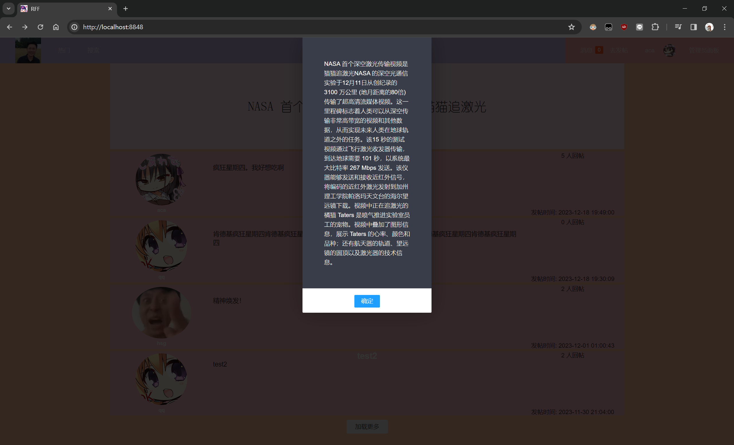

### 轮播公告功能概述

|  |  |
| --- | --- |
| 功能描述 | * + 点击公告文字显示详情 |
| 行为者 | 用户 |
| 异常消息 | |
|  |  |

## 查看详情帖

### 详情帖页面展示

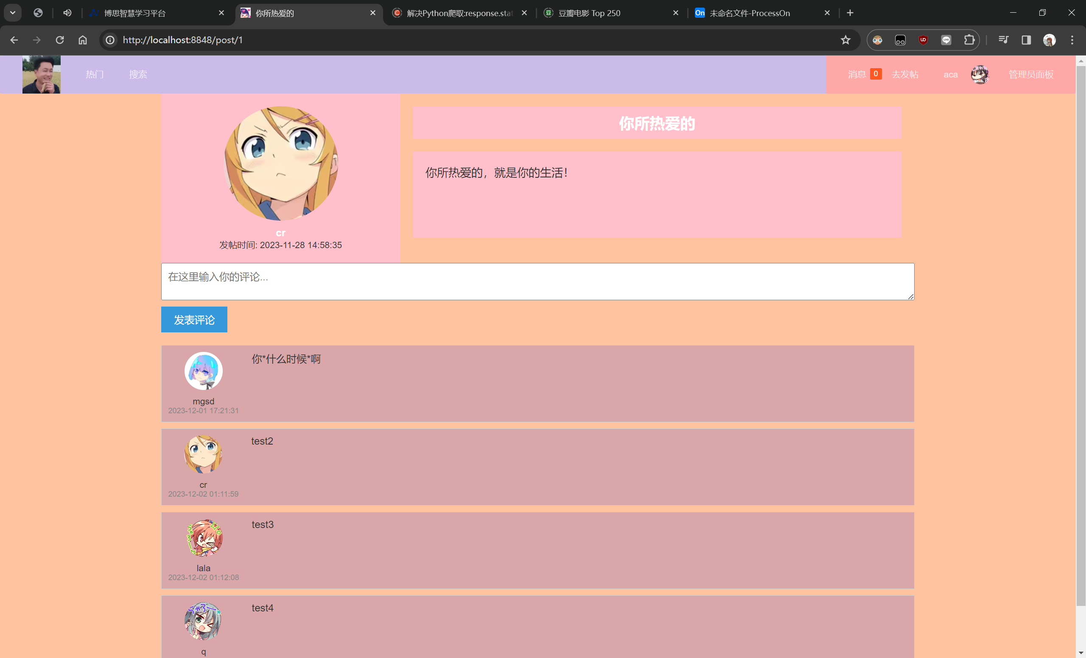

### 详情帖功能概述

|  |  |
| --- | --- |
| 功能描述 | * 用户点击贴主头像时，进入贴主主页。 * 用户点击楼主评论时，进入楼主主页 * 用户发表评论成功后，提示发表成功 |
| 行为者 | 用户 |
| 异常消息 | |
|  |  |

## 其他用户主页

### 其他用户主页页面展示

### 员工任务功能概述

|  |  |
| --- | --- |
| 功能描述 | * 点击其他用户帖子，跳转到点击帖子的详情页 |
| 行为者 | 用户 |
| 异常消息 | |
|  |  |

## 用户主页

### 我的主页页面展示

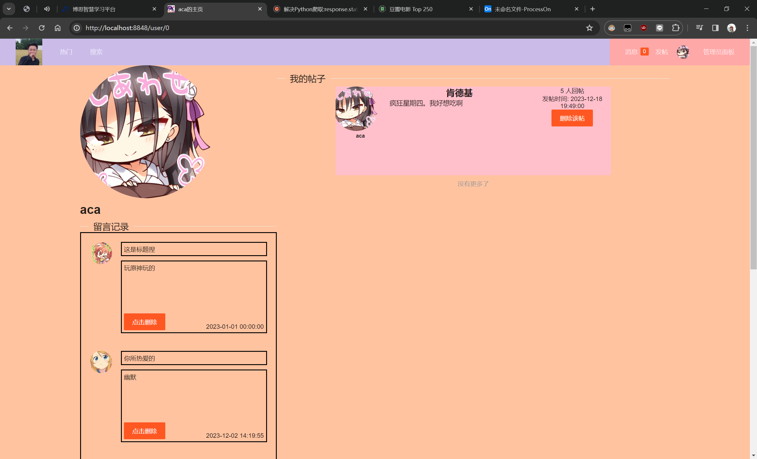

### 我的主页功能概述

|  |  |
| --- | --- |
| 功能描述 | * 用户可查看自己的留言记录和发帖记录 * 点击留言记录，跳转到详情页 * 点击其他用户头像，跳转到其他用户主页 |
| 行为者 | 用户 |
| 异常消息 | |
|  |  |

## 发帖

### 发帖页面展示

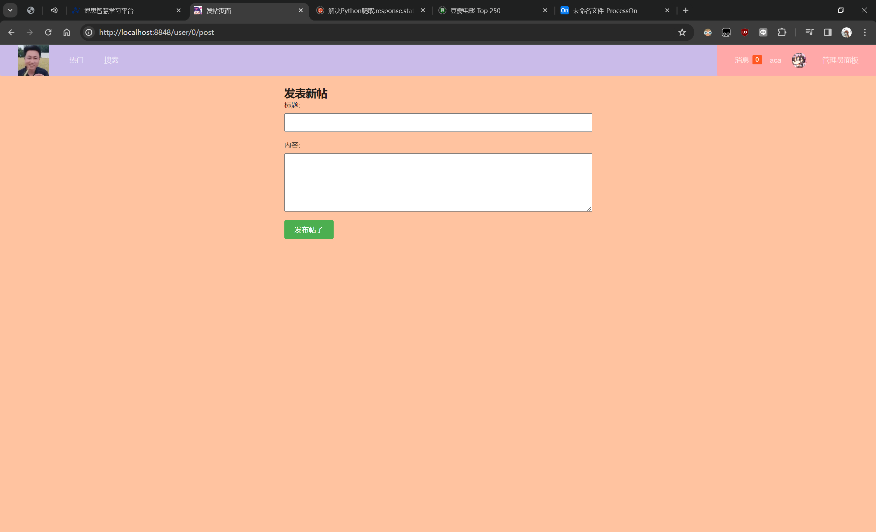

### 修改任务功能展示

|  |  |
| --- | --- |
| 功能描述 | * 用户输入标题和内容后点击发帖，发帖成功后跳转到该贴详情页 |
| 行为者 | 用户 |
| 异常消息 | |
| 标题不能超过十个字符 | 输入标题超过十个字符后提示，并截取前十位字符 |

## 消息

### 消息页面展示

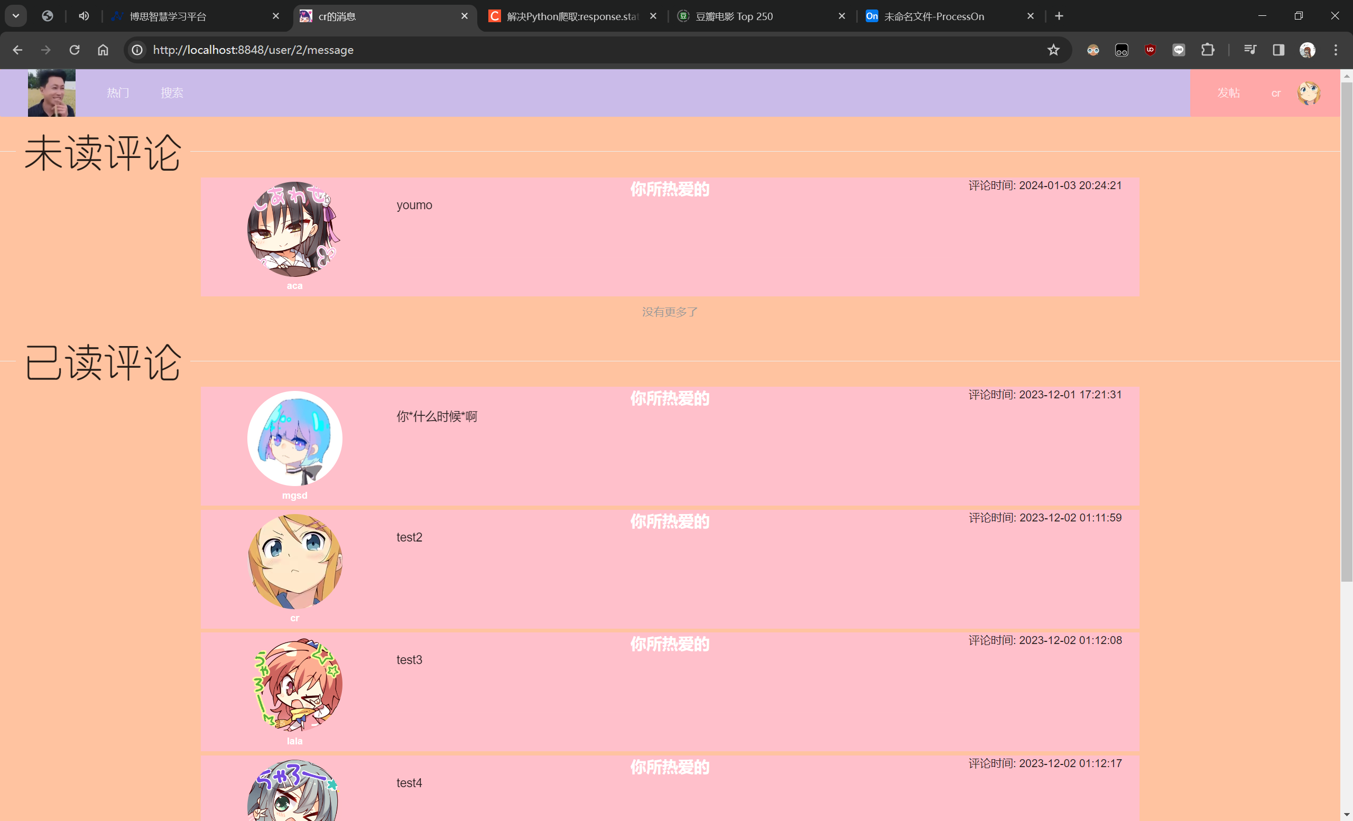

### 删除任务功能概述

|  |  |
| --- | --- |
| 功能描述 | * 用户可查看所有用户给自己帖子的评论 * 点击评论内容，跳转到详情页 * 点击用户头像，跳转到用户主页 |
| 行为者 | 用户 |
| 异常消息 | |
|  |  |

## 搜索

### 搜索页面展示

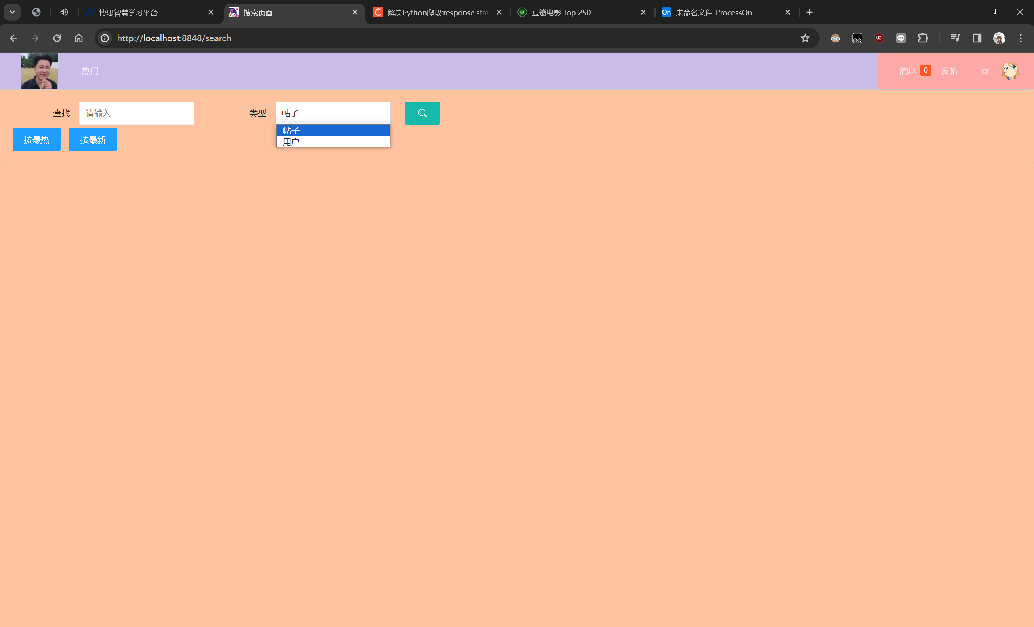

### 搜索功能概述

|  |  |
| --- | --- |
| 功能描述 | * 用户可选择查找类型 * 输入关键词查找帖子，点击帖子跳转到详情页 * 输入关键词查找用户，点击用户跳转到用户主页 |
| 行为者 | 用户 |
| 异常消息 | |
|  |  |

## 热门

### 热门页面展示

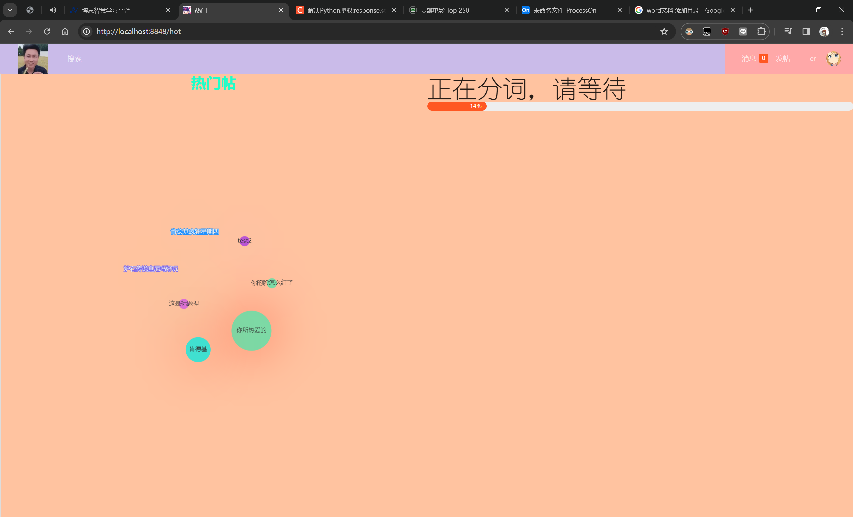

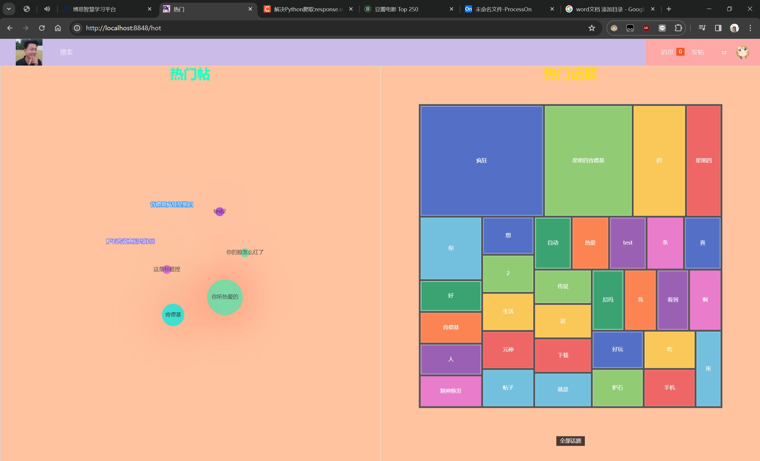

### 热门页面功能概述

|  |  |
| --- | --- |
| 功能描述 | * 用户可查看所有热门贴和热门话题 * 点击热门贴，跳转至被点击帖子的详情页 * 点击热门话题，跳转至搜索页面，展示搜索结果 |
| 行为者 | 用户 |
| 异常消息 | |
|  |  |

## 用户设置

### 用户设置页面展示

### 用户设置页面功能概述

|  |  |
| --- | --- |
| 功能描述 | * 用户点击头像可重新上传头像 * 用户可在此页面修改用户名，密码，生日以及注销用户 |
| 行为者 | 用户 |
| 异常消息 | |
| 密码重复 | 新密码与旧密码重复，提示信息后清除新密码输入框 |
| 密码错误 | 点击修改后旧密码不匹配原密码 |

## 退出当前用户

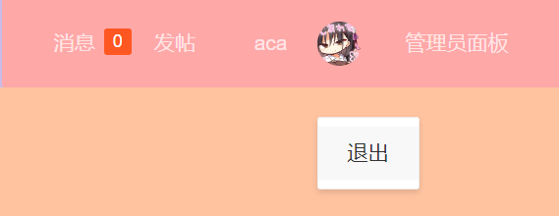

清除当前用户信息。需要登录时需重新登录

## 管理员面板

只有管理员才能进入该面板

### 管理员面板-用户管理

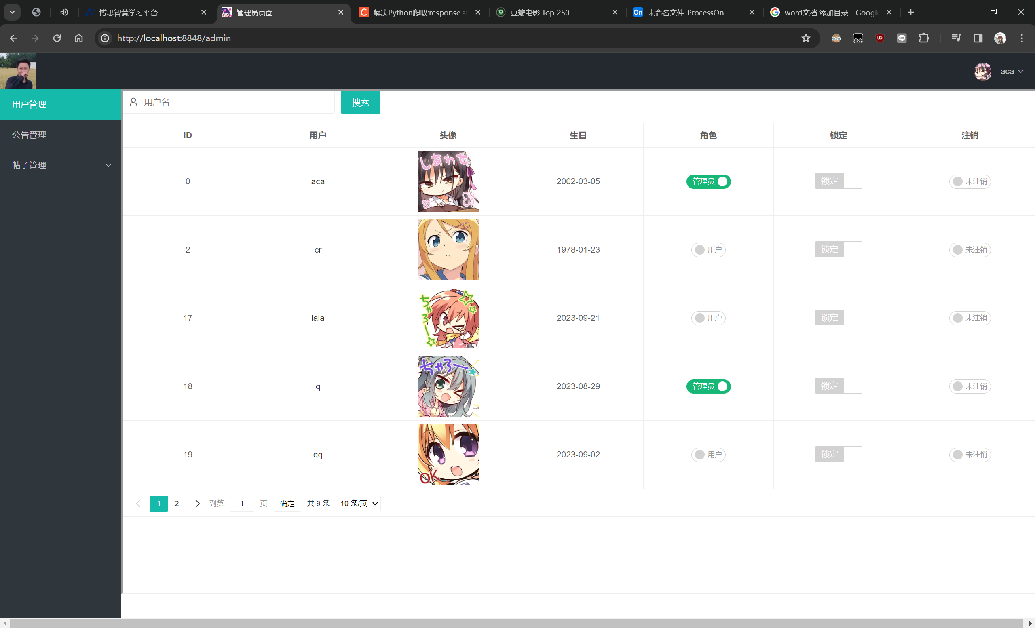

|  |  |
| --- | --- |
| 功能描述 | * 点击用户名称，跳转至该用户主页 * 管理员可查看所有用户的状态以及修改其状态 * 角色为管理员的用户能进入该面板，角色为用户反之 * 角色为锁定用户在登陆时即使用户名与密码输入成功，也会提示“该账号被封禁” * 角色为已注销用户，不能登录 * 输入关键词可搜索用户 |
| 行为者 | 管理员 |
| 异常消息 | |
|  |  |

### 管理员面板-公告管理

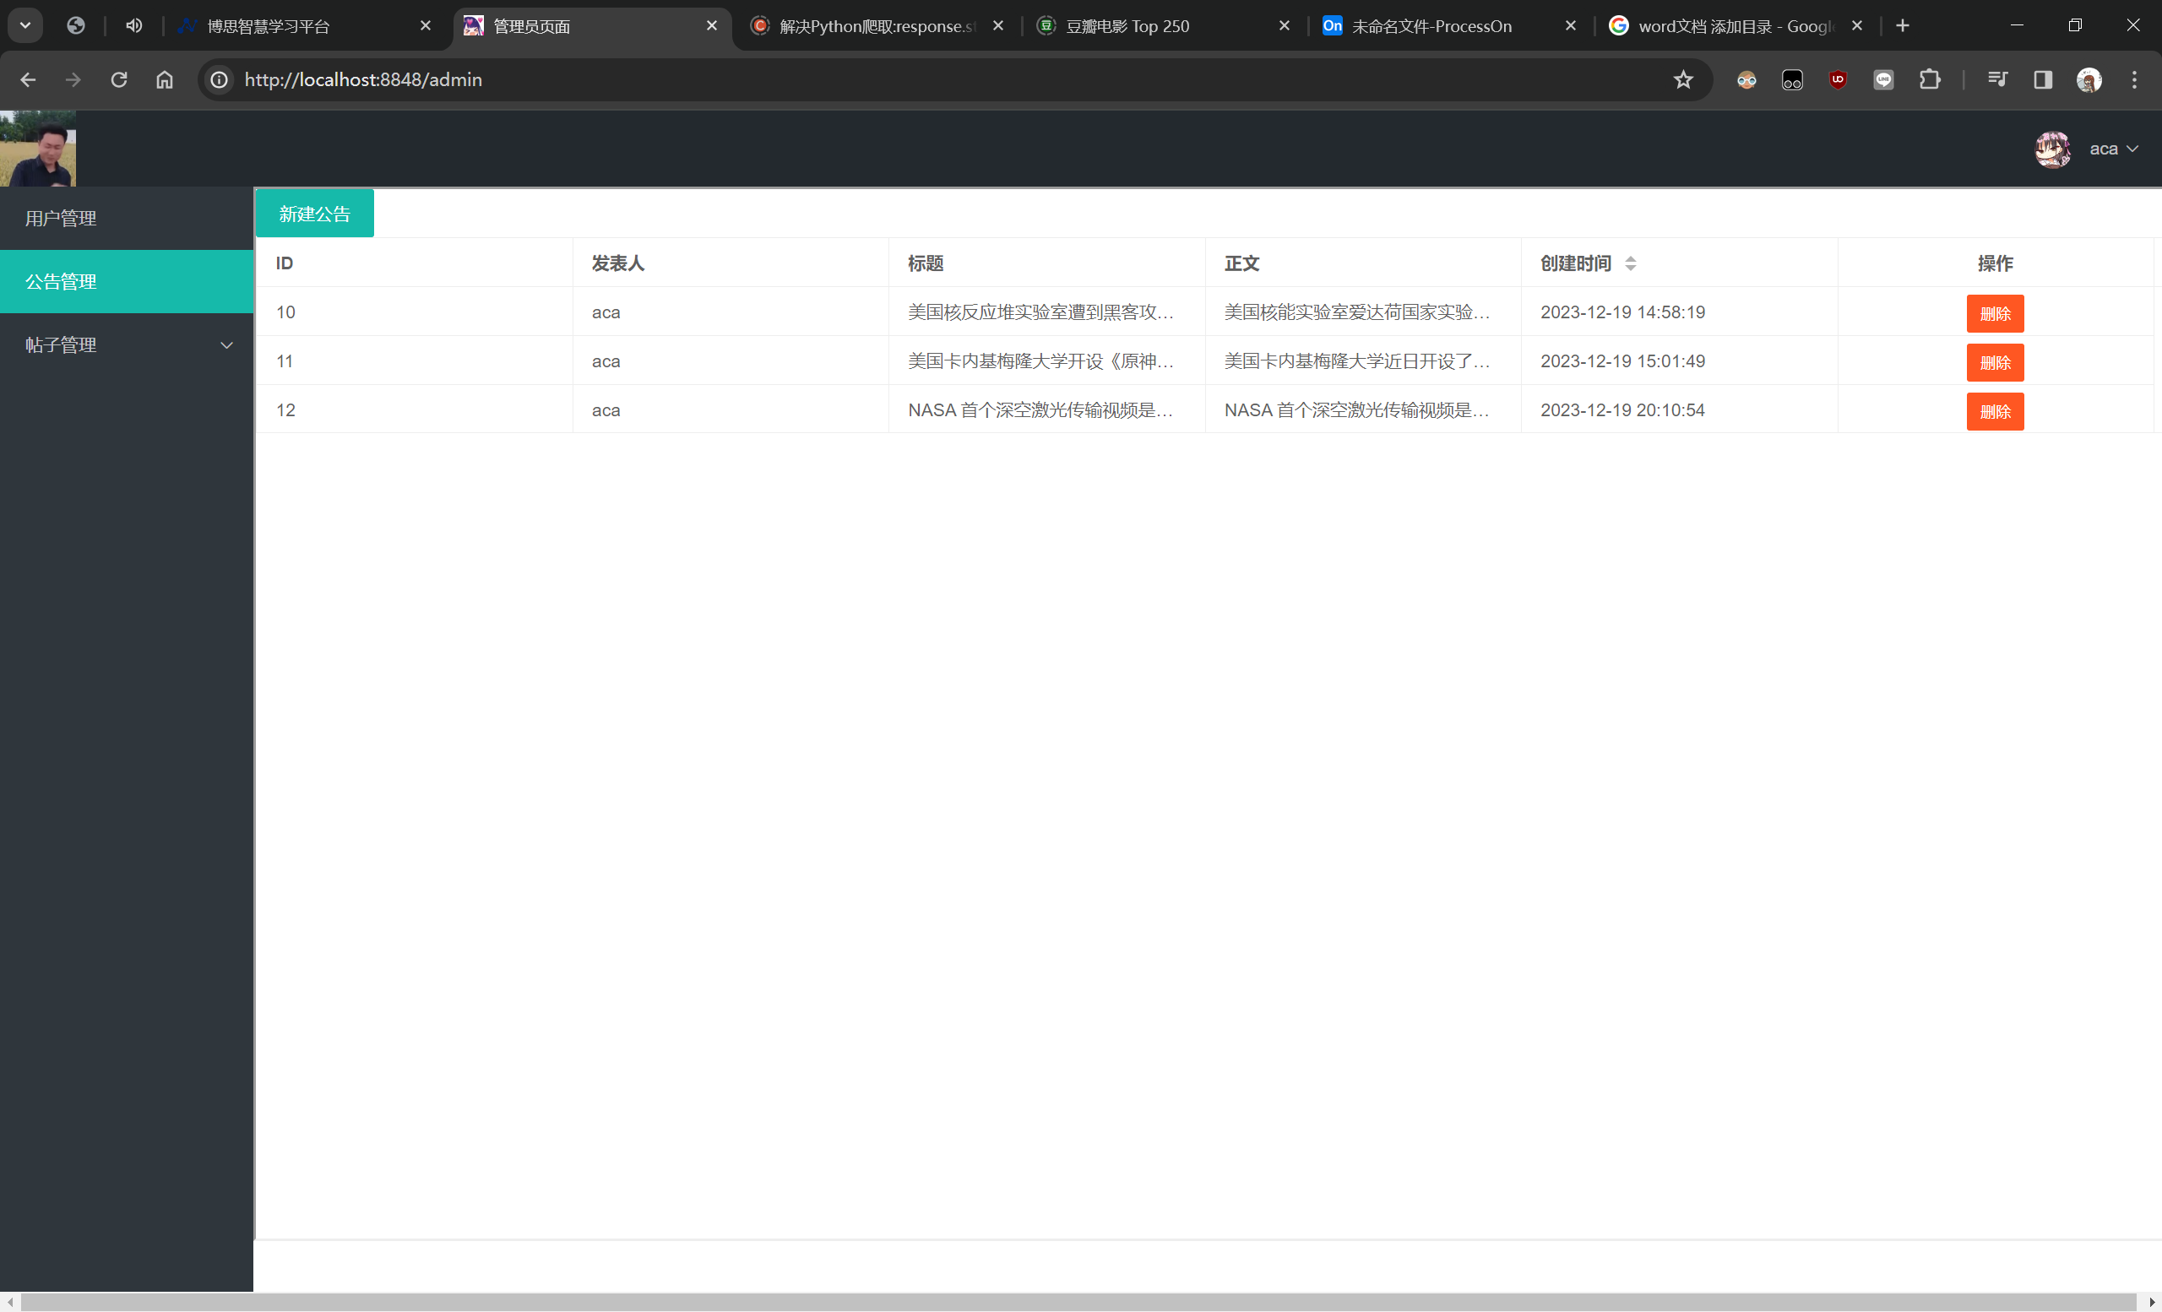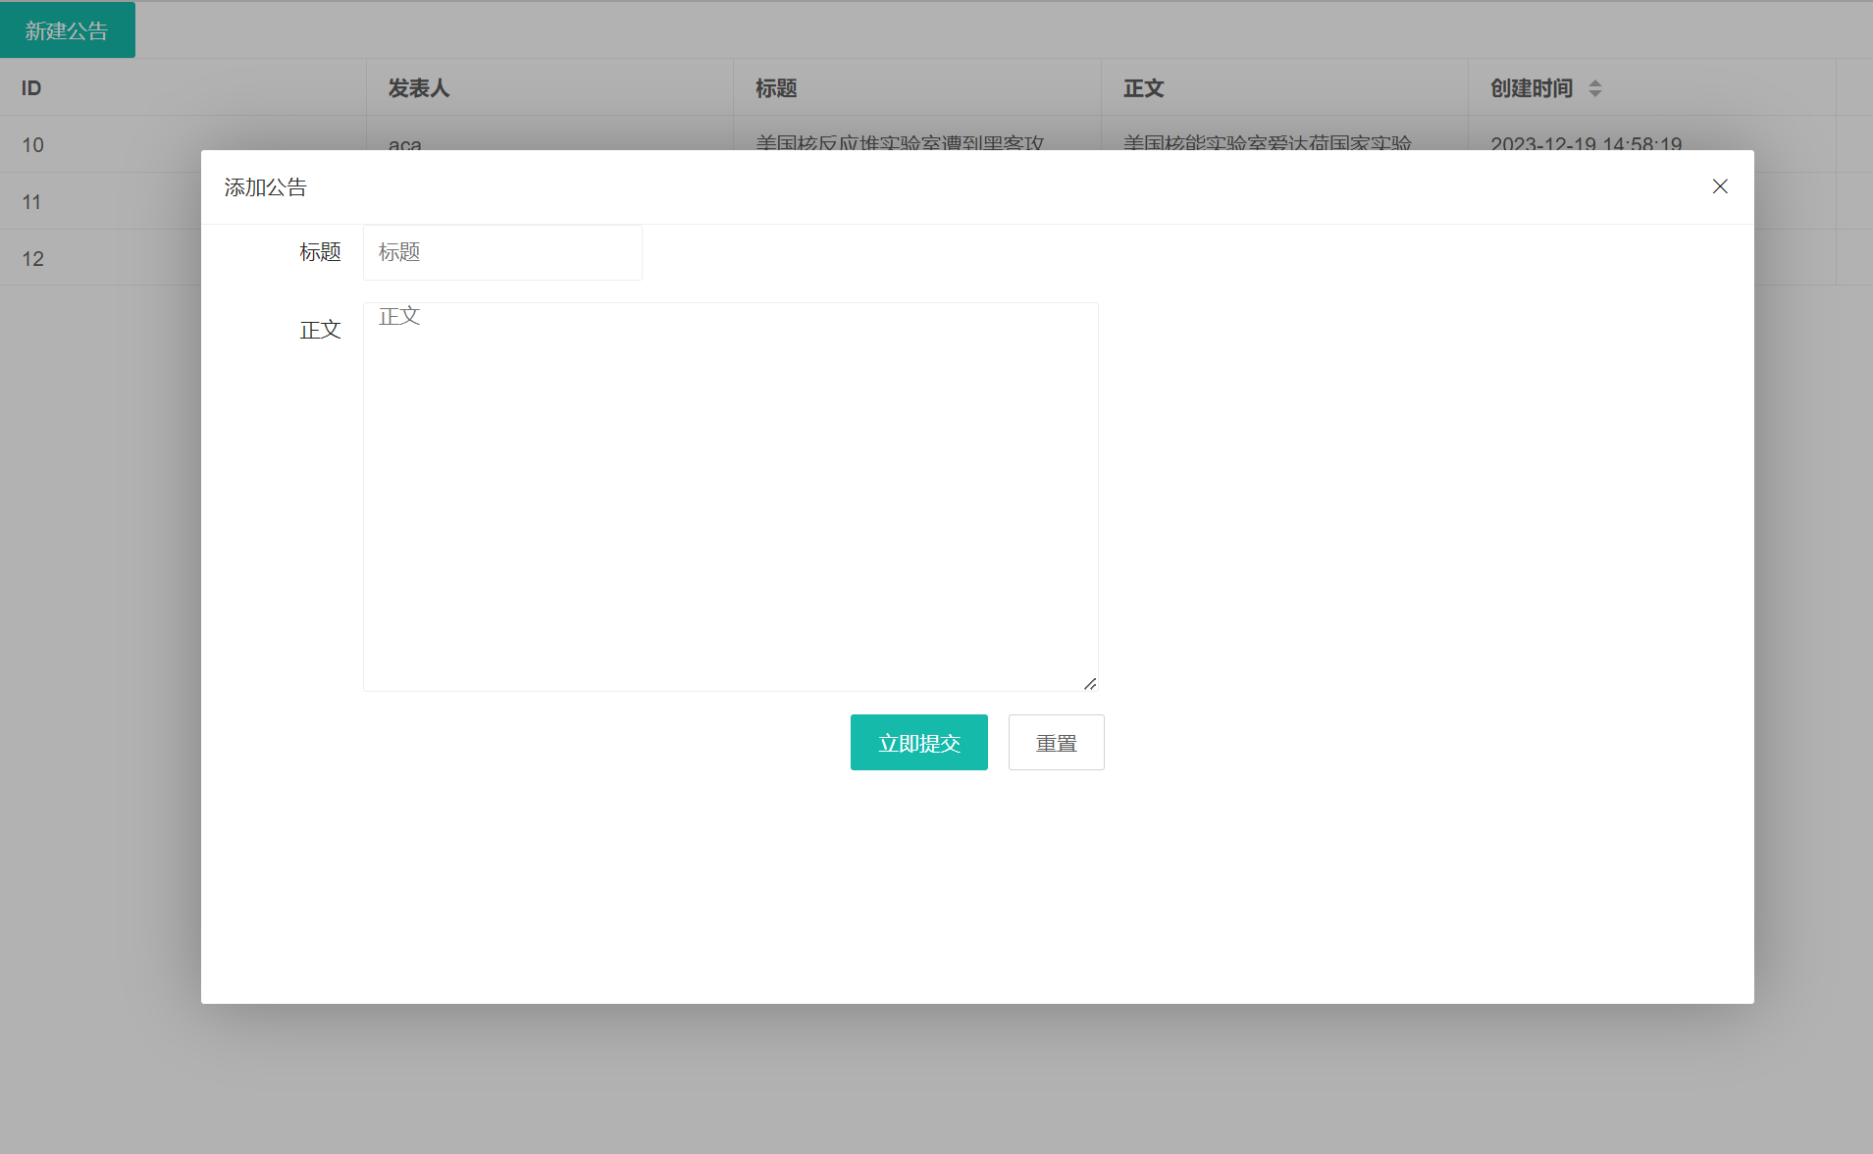

|  |  |
| --- | --- |
| 功能描述 | * 可新建、查看、修改、删除所有公告信息 * 点击公告标题和正文即可进入编辑模式进行修改 * 点击新建公告弹出页面，添加成功后刷新表格 |
| 行为者 | 管理员 |
| 异常消息 | |
|  |  |

### 管理员面板-帖子管理-所有帖子

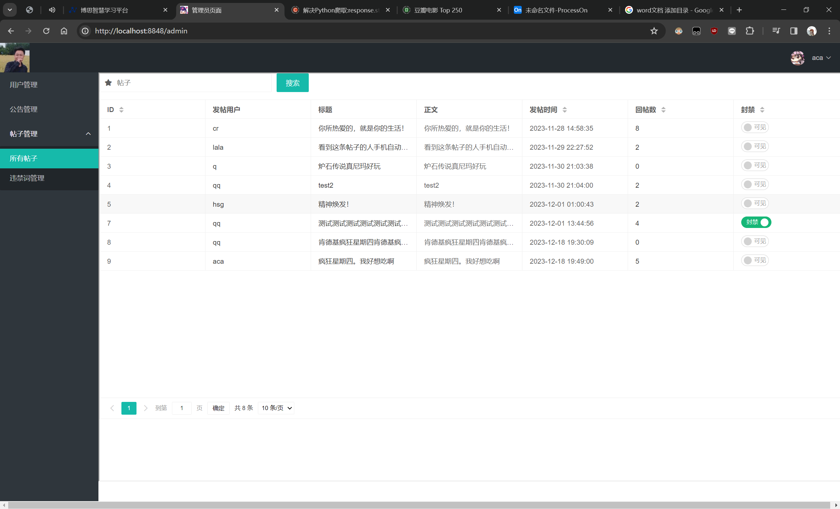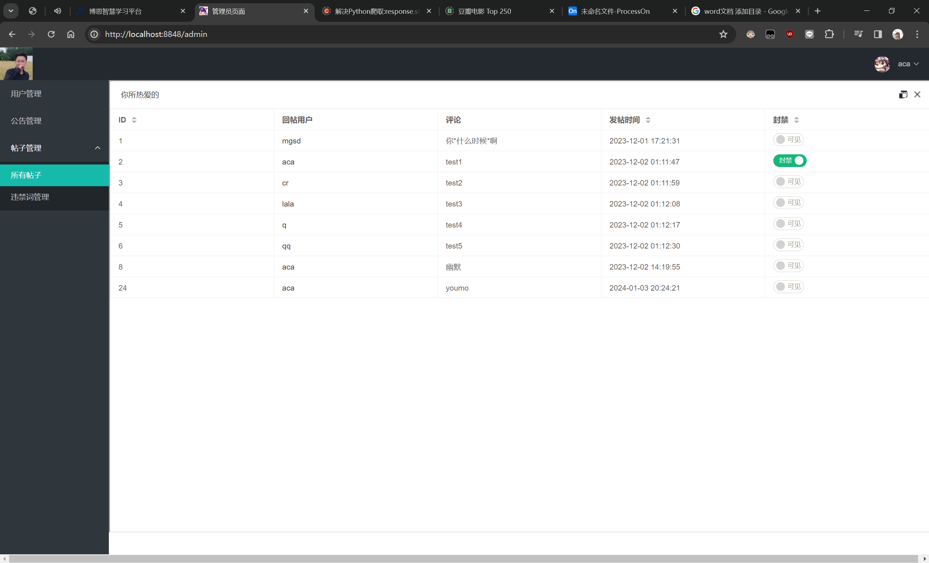

|  |  |
| --- | --- |
| 功能描述 | * 可查看、封禁所有帖子 * 点击发帖用户，跳转至用户主页 * 输入关键词可搜索帖子 * 点击封禁，该贴变为普通用户不可见状态 * 点击标题，跳转至帖子详情页 * 点击回帖数，弹出当前帖的所有评论 * 点击回帖数，点击回帖用户，跳转到用户主页 * 点击回帖数，点击封禁，当前贴的该评论变为普通用户不可见状态 |
| 行为者 | 管理员 |
| 异常消息 | |
|  |  |

### 管理员面板-帖子管理-违禁词管理

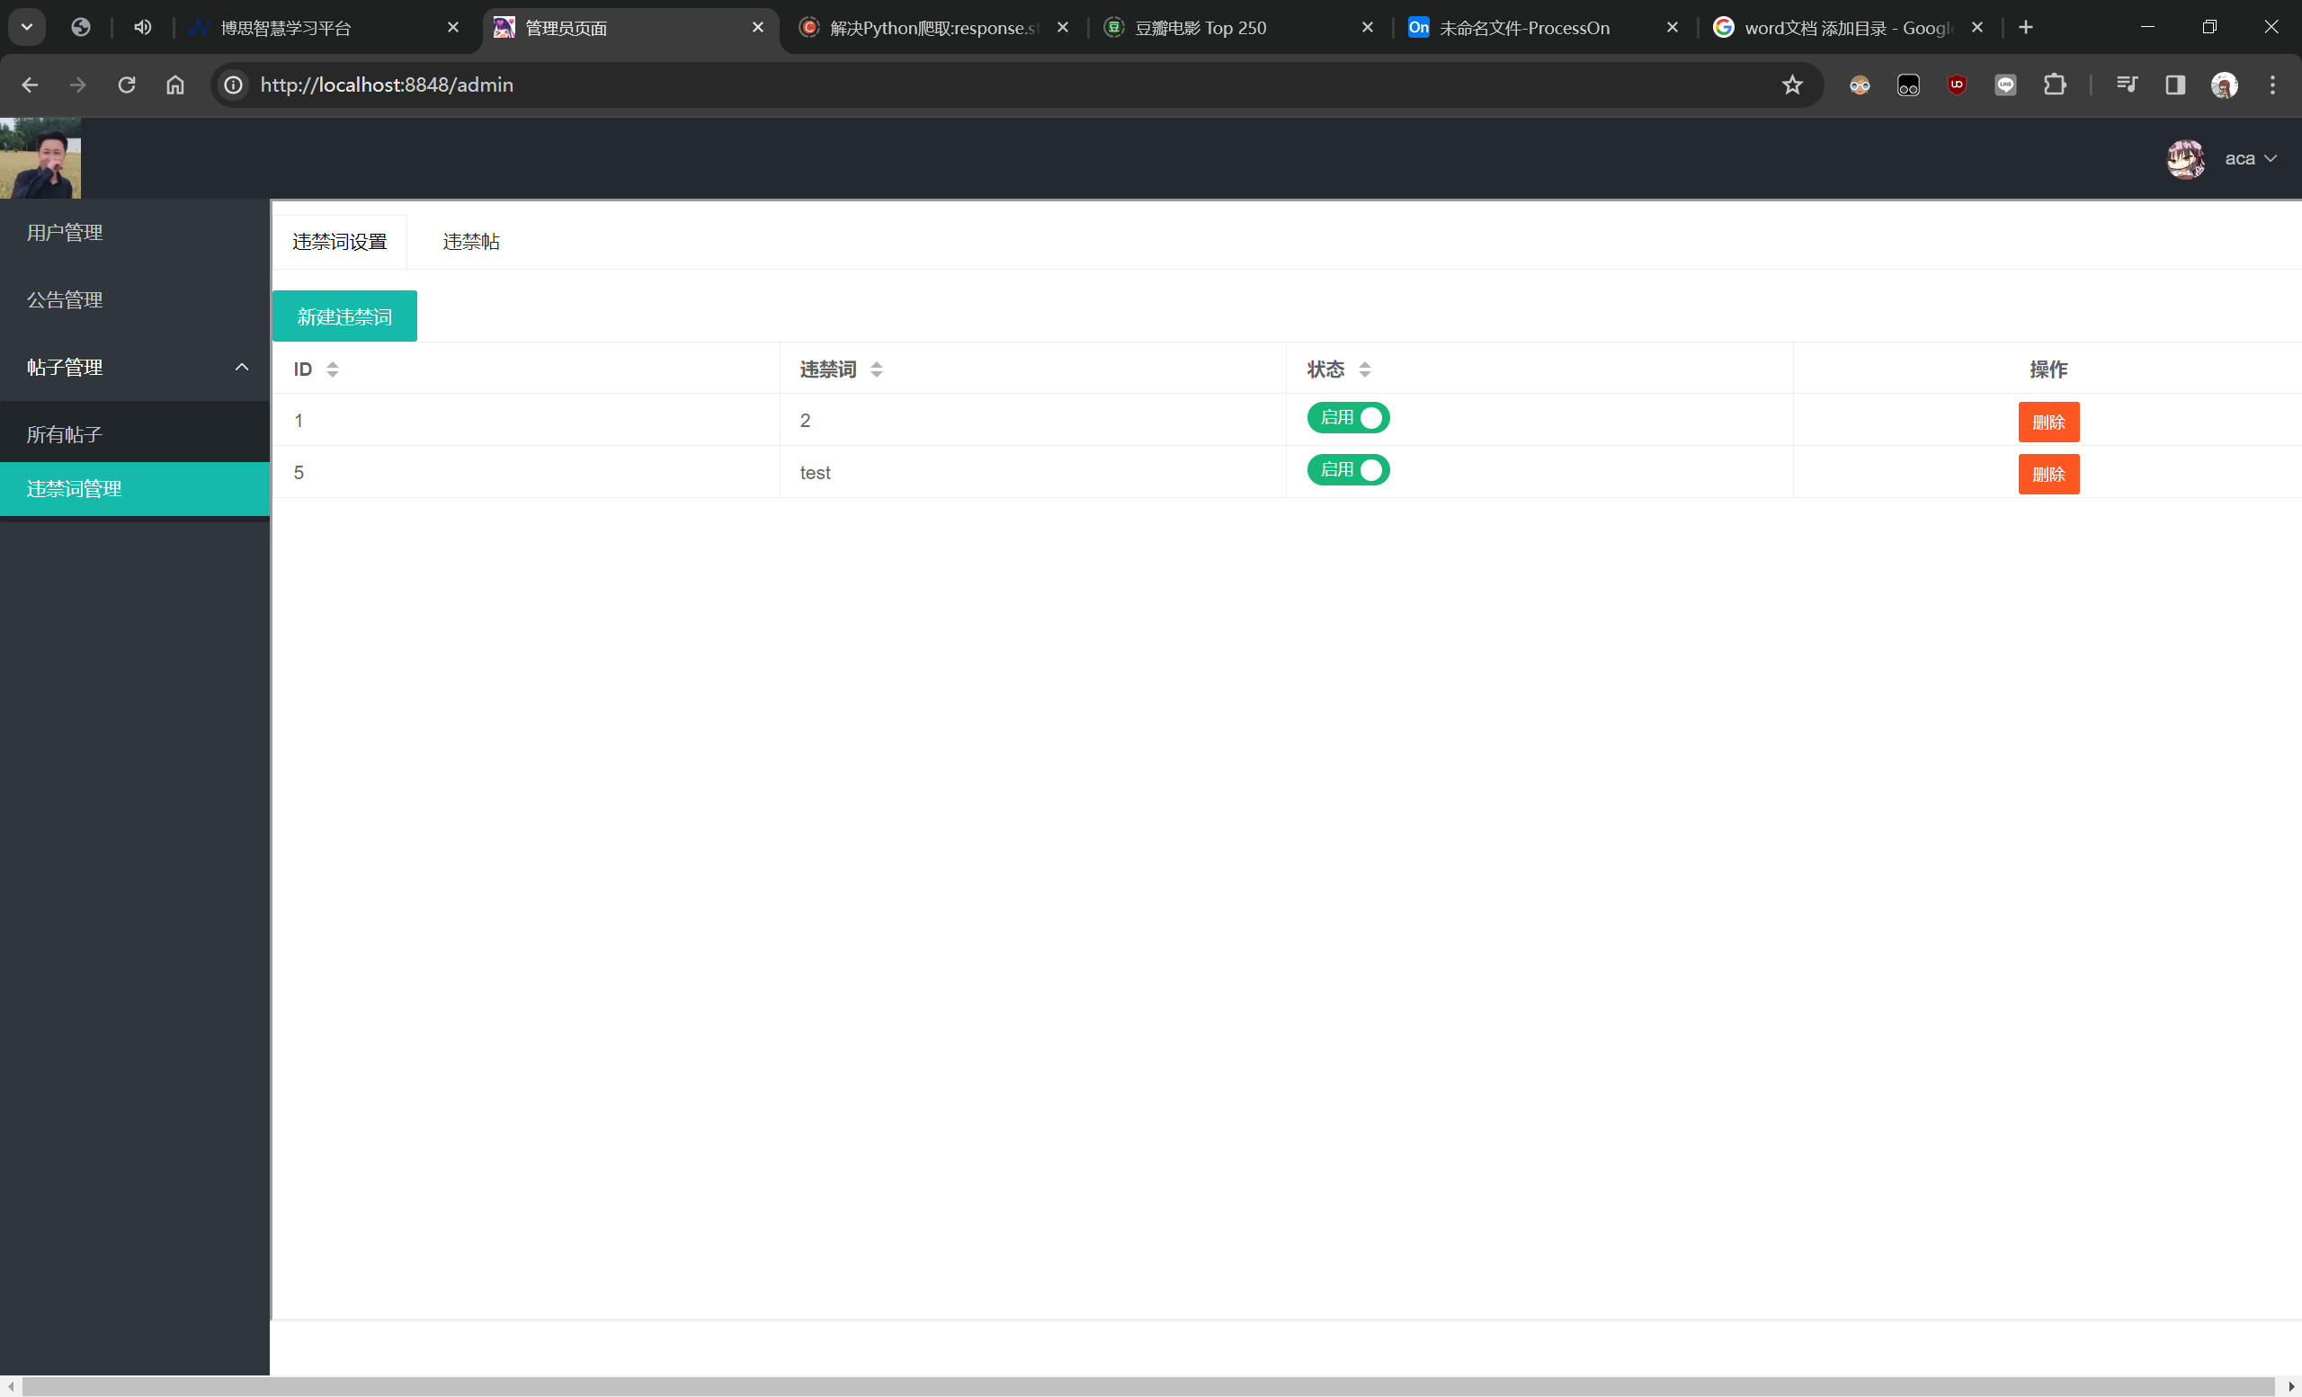

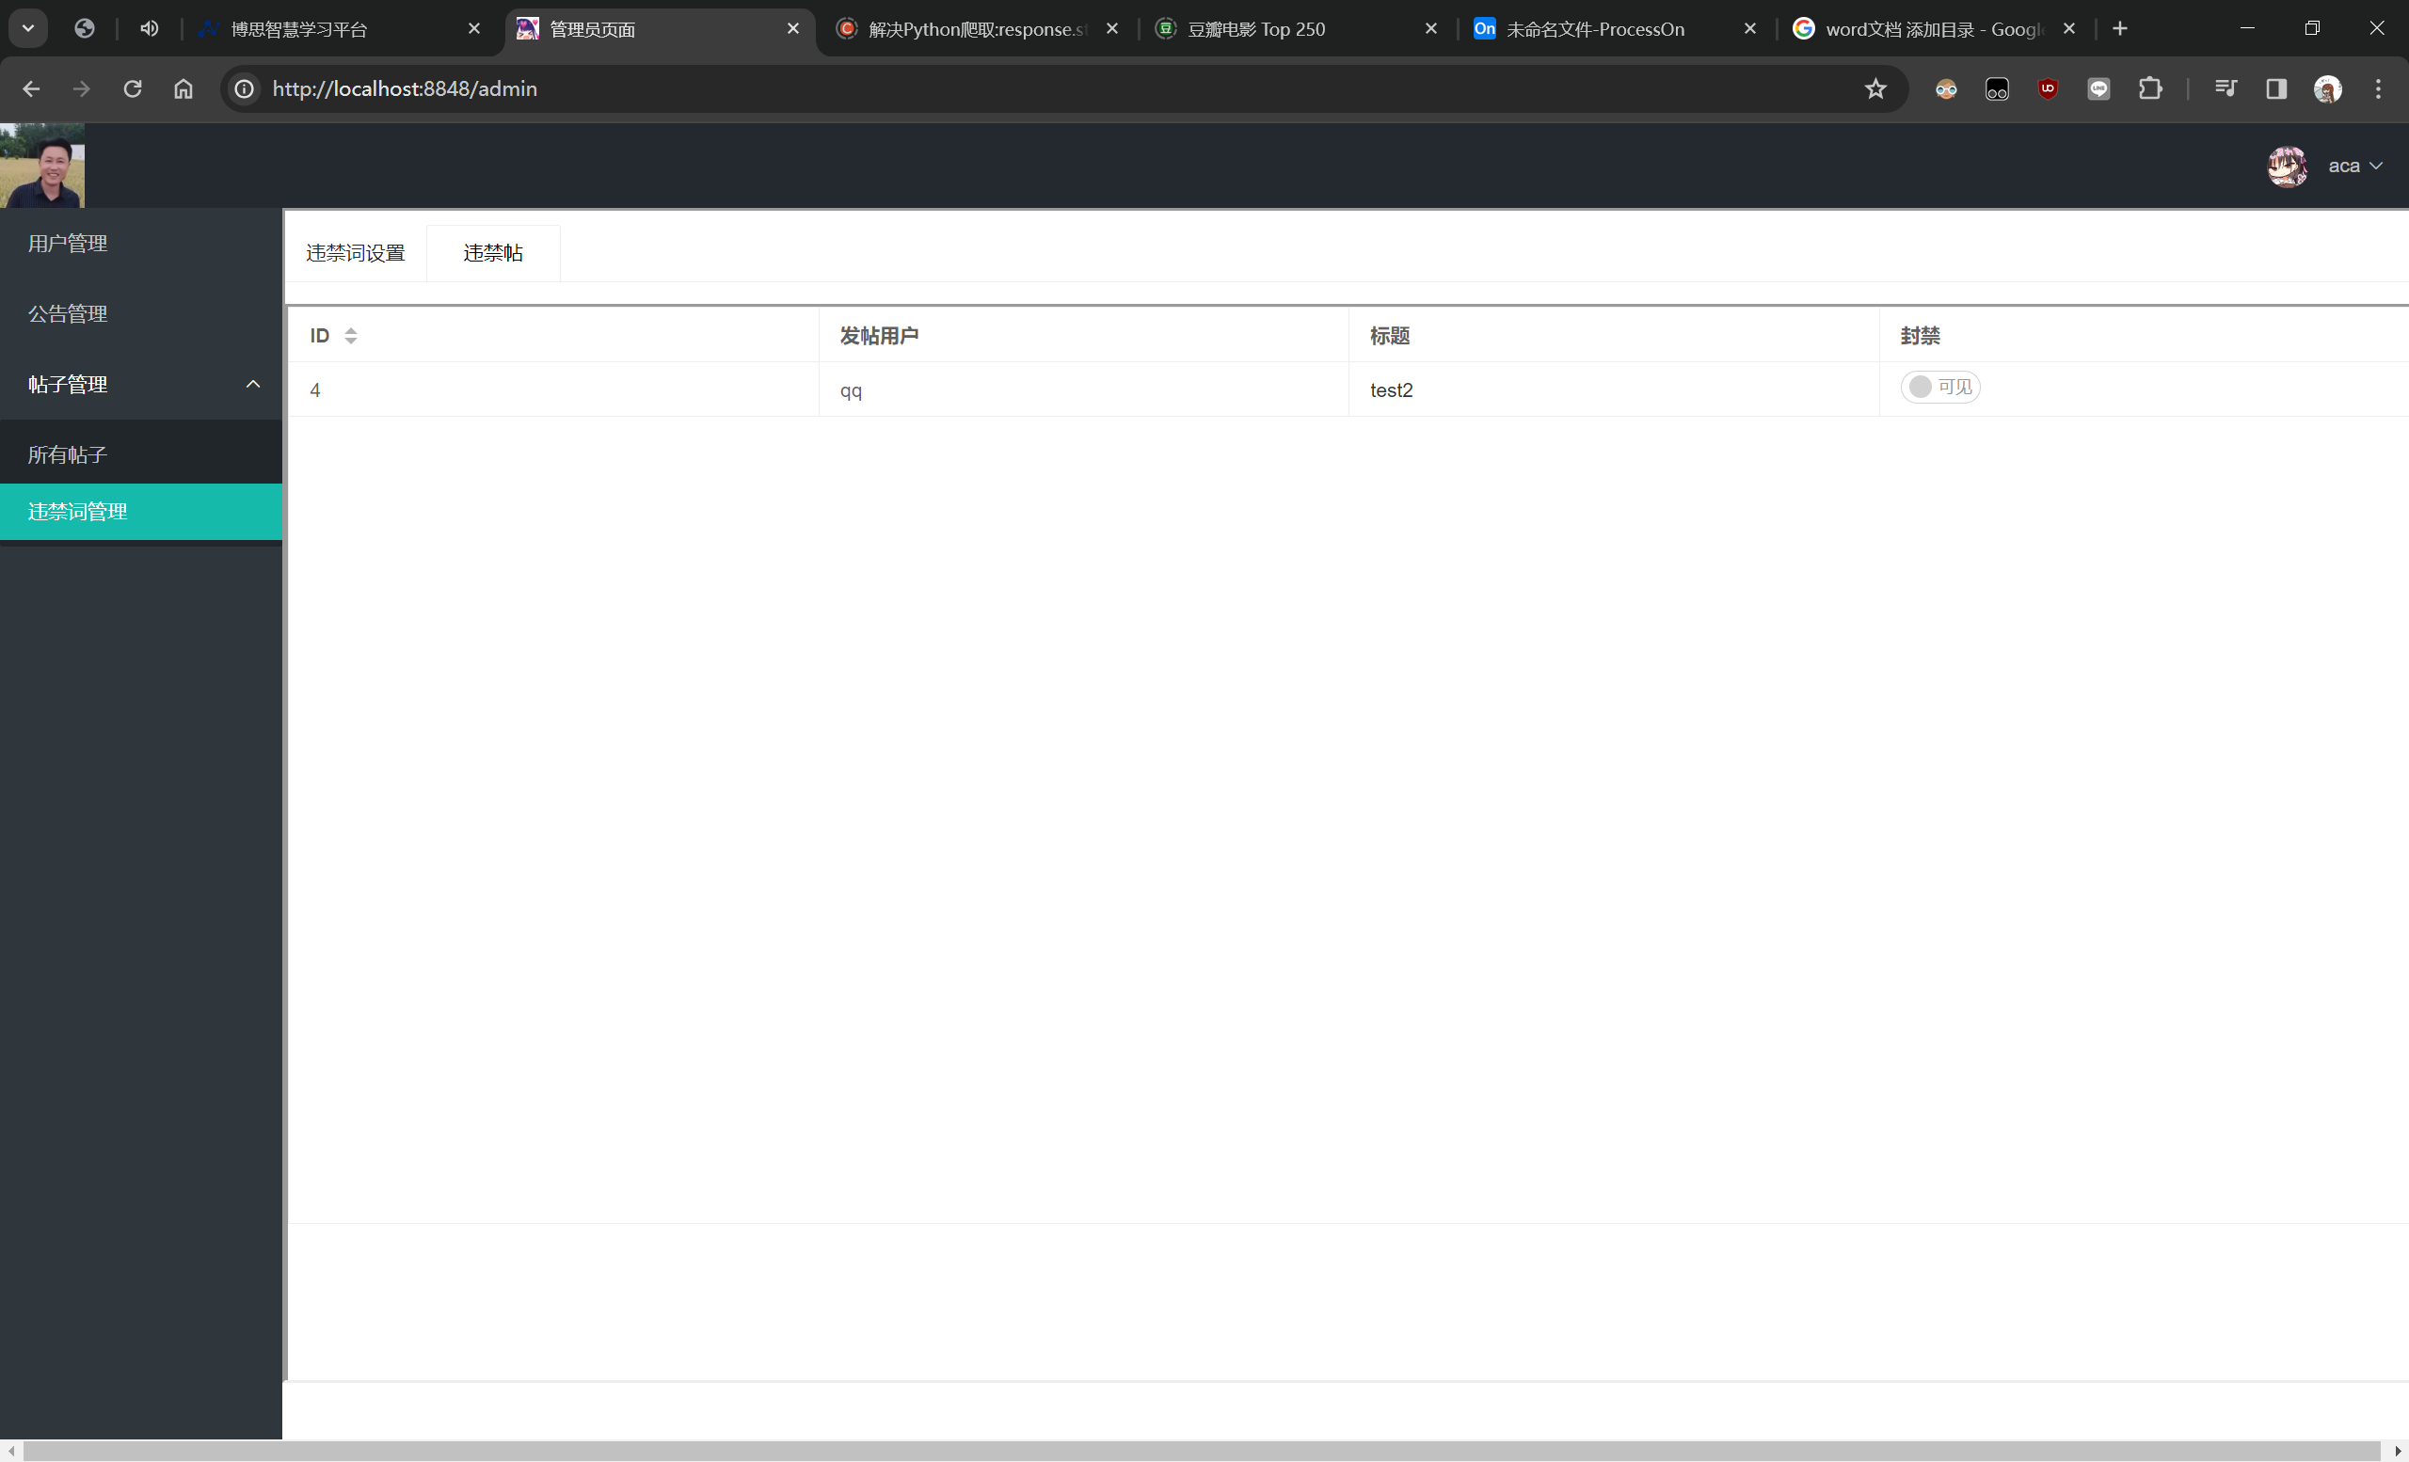

|  |  |
| --- | --- |
| 功能描述 | * 可新建、查看、删除、启用所有违禁词 * 进入违禁贴页面可点击标题，跳转至帖子详情页 * 可选择是否封禁该违禁贴 |
| 行为者 | 管理员 |
| 异常消息 | |
| 已存在违禁词 | 添加违禁词时输入已存在的违禁词 |

# 非功能性需求

## 浏览器兼容性管理

后台在chrome,FireFox,IE8等主流浏览器以上正常运行，并支持手机端访问

## 后台管理限制性登陆

后台管理系统仅由一个局域网内进行访问，对不在该局域网内的用户不能进行相应的访问

## 性能要求

系统响应时间包括服务器、网络延迟及客户端的处理时间，90%的功能页面在3秒内响应，处理过程比较复杂的功能页面在5秒之内作出响应，并给出用户友好提示。

充分预估系统数据量，以满足实际业务需求的承载量。优化繁琐复杂数据的检索方式，充分考虑查询数据性能。